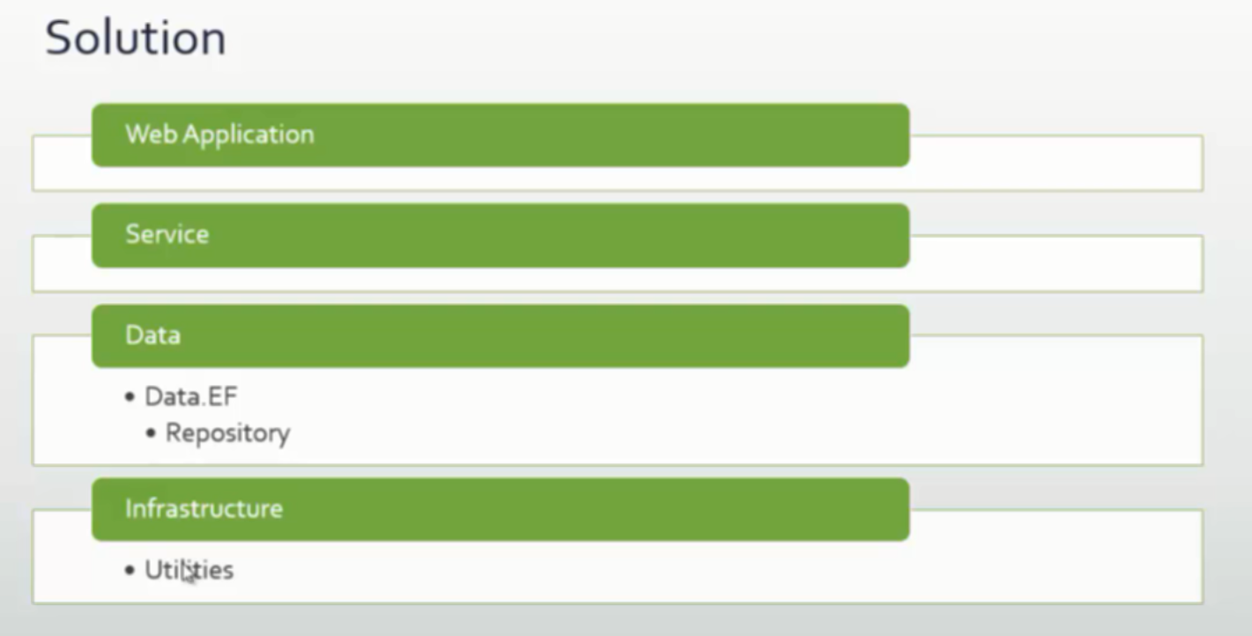

Tần infrastructure: chứa các class chung, nền tảng cho toàn bộ

Tầng data: tâng truy cập dữ liệu, định nghĩa entity, modal, repository

Tâng service: chứa nghiệp vụ, nếu không có tầng này thì tầng data gọi trực tiếp trên WebApplication -> controller xử lý nhiều-> code nhiều -> khó maintain -> thêm tầng service, chứa các service để data gọi WebApplication

WebApplication: Controller, chỉ nhận các request gọi service và trả về view

Ví dụ nếu muốn tạo WebApi thì tạo thư mục song song với WebApplication và cùng sử dụng lại những thành phần ở dưới

B1: tạo project mvc

B2: tạo các classlib hổ trợ

dotnet new classlib -o WebApp.Data.EF

Tạo các classlib sau

webApp.Application: service

webApp.Data

webApp.Data.EF

webApp.Infrastructure

webApp.Ultilities

Tạo các sln folder

1-Presentation

App

2-Application

WebApp.Application: service

Interfaces

Implementation

ViewModels: đọc dữ liệu từ model sang

AutoMapper: đưa AutoMapper vào trong service, ko implement ở ngoài nữa

3-Domain

WebApp.Data

Entities

Enums

Interfaces

IRepositories

WebApp.Data.EF

Configurations

Extensions

Repositories

2-Infrastructure

WebApp.Infrastructure

Enums

Interfaces

ShareKernel

WebApp.Ultilities

Constants

Dtos

Helpers

B3: add reference: Project hoặc classlib muốn dùng các thành phần trong project hoặc classlib khác thì phải add reference classlib hoặc project đó vào

WebApp.Data.EF

Data

Infrastructure

Utilities

WebApp.Application

Data

Data.EF

Utilities

App: add all